پروژه تشخیص خودرو های ایرانی

مریم واقعی[1]

مریم صابری

|  |  |  |
| --- | --- | --- |
| اطلاعات گزارش |  | چکیده |
| **تاریخ:** |  | در اين گزارش‏‌ قرار است پروژه ی خود در بحث تشخیص خودرو های ایرانی به همراه مدل های آنها را توضیح دهیم. ما در این گزارش روند کار خود و همچنین نتایج خود را شرح داده ایم. |
| **واژگان كليدي:** |  |

فهرست مطالب

مقدمه 2

بخش اول: جمع آوری مجموعه داده 3

بخش دوم: برچسب زدن عکس ها 3

# مقدمه

اکنون با پیشرفت فناوری و ورود به عصر تکنولوژی و هوش مصنوعی، بشر در مسیر خودکارسازی بسیاری از کار ها من جمله ربات های صنعتی، خودرو های خودران، سیستم های تشخیص چهره و... قرار گرفته است. بشر سعی میکند تا با استفاده از هوش مصنوعی و یادگیری عمیق سیستم هایی با دقت بالا و ایمن برای انسان ها طراحی کنند تا زندگی برای انسان ها راحتتر و ایمن تر شود.

ما نیز در این پروژه سعی کردیم با استفاده از مدل های یادگیری عمیق، مدلی برای تشخیص خودروهای ایرانی آموزش دهیم. در این گزارش ما روند کار خود از ابتدایی ترین قدم یعنی جمع آوری داده ها تا قدم نهایی یعنی ارزیابی مدل را توضیح می دهیم.

# بخش اول: جمع آوری مجموعه داده

# بخش دوم: برچسب زدن عکس ها

همانطور که میدانید ما حدود 100 هزار عکس از انواع ماشین ها را از سایت دیوار دریافت کرده ایم و حالا نیاز داریم تا لیبل آنها را مشخص کنیم. اگر پروژه تنها شامل طبقه بندی بود، لیبل گذاری بسیار راحت بود و تنها با گذاشتن عکس هر نوع ماشین در پوشه مربوطه لیبل آن عکس مشخص میشد اما ما در این پروژه علاوه بر طبقه بندی، تشخیص مکان ماشین را نیز داریم پس لازم است تا bounding box ماشین نیز در برچسب عکس ها مشخص شده باشد. ما اگر بخواهیم برای تک تک عکس ها برچسب گذاری را به صورت دستی انجام دهیم، از آنجایی که تعدادعکس ها بسیار زیاد است در نتیجه برچسب گذاری آنها به شدت زمان خواهد برد. بنابراین باید به دنبال روش های برچسب گذاری اتوماتیک یا شبه اتوماتیک باشیم.

برای همین ما تحقیق کردیم تا ببینیم از بین مدل های از پیش آموزش داده شده، دقت کدام مدل بیشتر است.

درنهایت پس از بررسی های مختلف به کتابخانه model_zoo از ماژول gluoncv رسیدیم که این کتابخانه در بحث تشخیص اشیا شامل مدل های مختلف از پیش آموزش دیده روی دیتاست های Coco و Pascal VOC می باشد که در ادامه برخی از آنها را مشاهده میکنید:

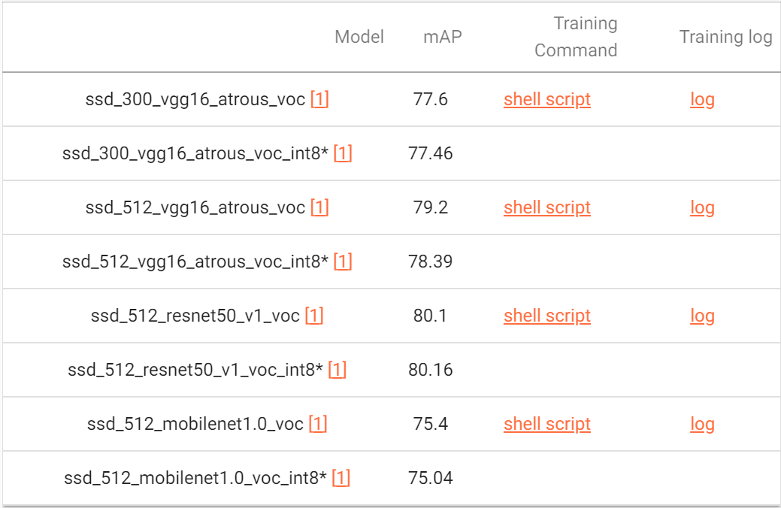

تصویر 1 – مدل های مختلف SSD از پیش آموزش دیده با دقت آن ها روی دیتاست Pascal VOC

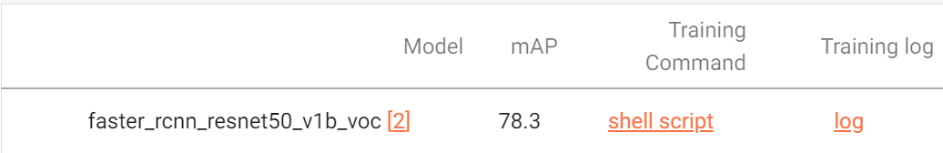

تصویر 2 - مدل های مختلف Faster RCNN از پیش آموزش دیده با دقت آن ها روی دیتاست Pascal VOC

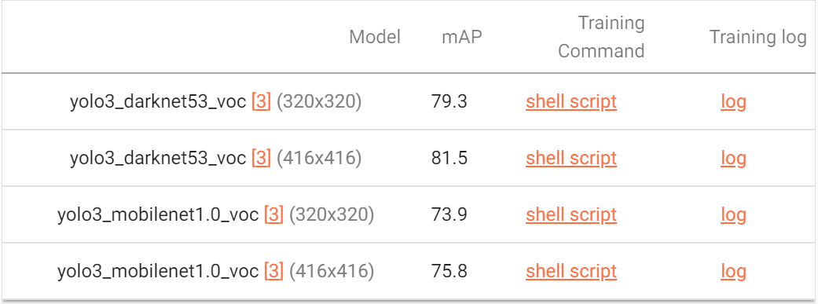

تصویر 3 - مدل های مختلف YOLO V3 از پیش آموزش دیده با دقت آن ها روی دیتاست Pascal VOC

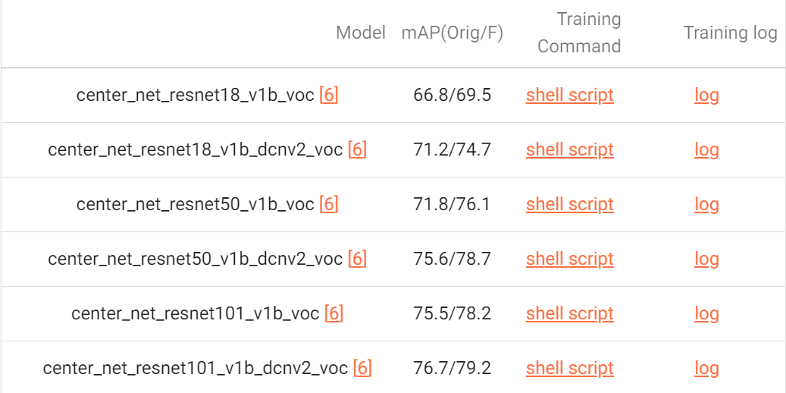

تصویر 4 - مدل های مختلف CenterNet از پیش آموزش دیده با دقت آن ها روی دیتاست Pascal VOC

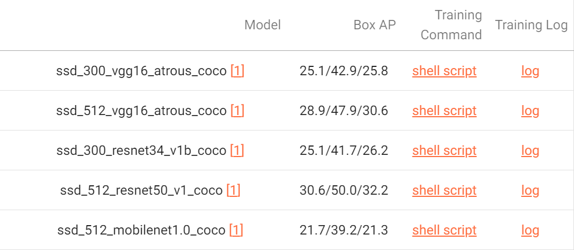

تصویر 5 - مدل های مختلف SSD از پیش آموزش دیده با دقت آن ها روی دیتاست Pascal VOC

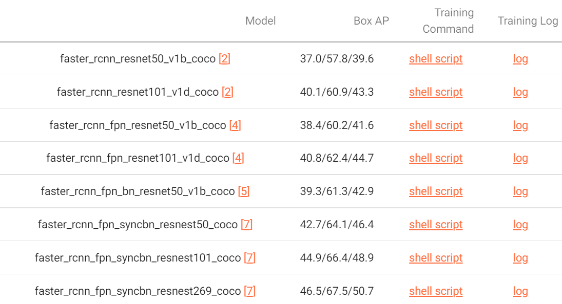

تصویر 6 - مدل های مختلف Faster RCNN از پیش آموزش دیده با دقت آن ها روی دیتاست Pascal VOC

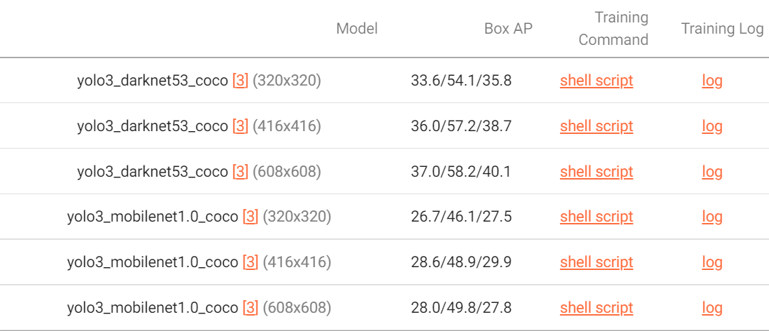

تصویر 7 - مدل های مختلف YOLO V3 از پیش آموزش دیده با دقت آن ها روی دیتاست Pascal VOC

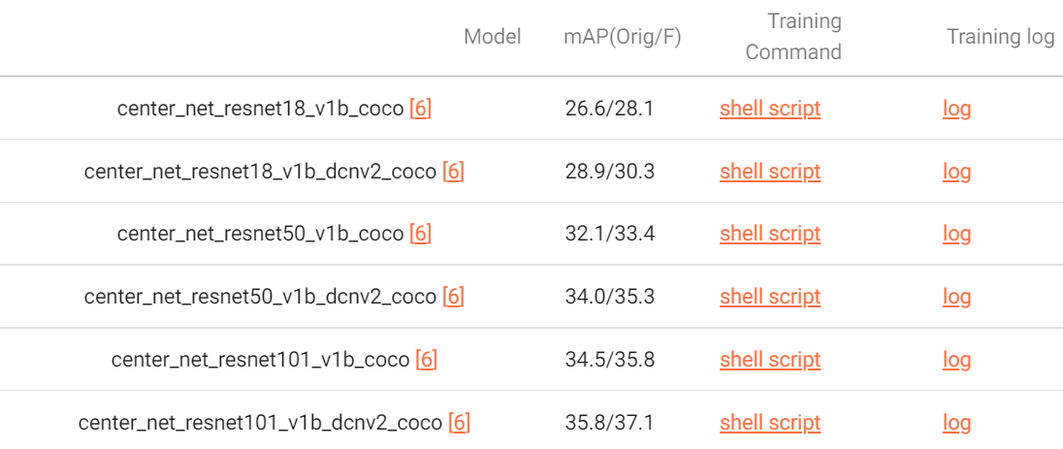

تصویر 8 - مدل های مختلف CenterNet از پیش آموزش دیده با دقت آن ها روی دیتاست Pascal VOC

ما از بین تمام مدل هایی که بین مدل های از پیش آموزش دیده روی دیتاست Coco و Pascal VOC تست کردیم در نهایت 3 تا از مدل ها دقت مناسبی روی ماشین ها و تشخیص محدوده آنها داشتند که به شرح زیر می باشند:

1. faster_rcnn_resnet50_v1b_voc با دقت 78.3 mAP
2. ssd_512_resnet50_v1_voc با دقت 80.1 mAP
3. yolo3_darknet53_voc با دقت 81.5 mAP

این مدل ها از لحاظ تشخیص محدوده ماشین ها تقریبا مشابه هم بودند و از بین تمام مدل ها دقت بیشتری داشتند.

اما ما به دنبال مدلی هستیم که هم از لحاظ دقت و هم از لحاظ سرعت مدل بهتری باشد. پس این سه مدل را از لحاظ سرعت پیش بینی نیز مقایسه کردیم که به ترتیب سرعت به شرح زیر می باشند:

1. ssd_512_resnet50_v1_voc با دقت 80.1 mAP
2. yolo3_darknet53_voc با دقت 81.5 mAP
3. faster_rcnn_resnet50_v1b_voc با دقت 78.3 mAP

بنابراین چون بیشترین سرعت مربوط به مدل ssd_512_resnet50_v1_voc بود لذا تصمیم گرفتیم تا از این مدل برای لیبل گذاری داده های خود استفاده کنیم.

1. پست الکترونیکی: mwaghei78@gmail.com